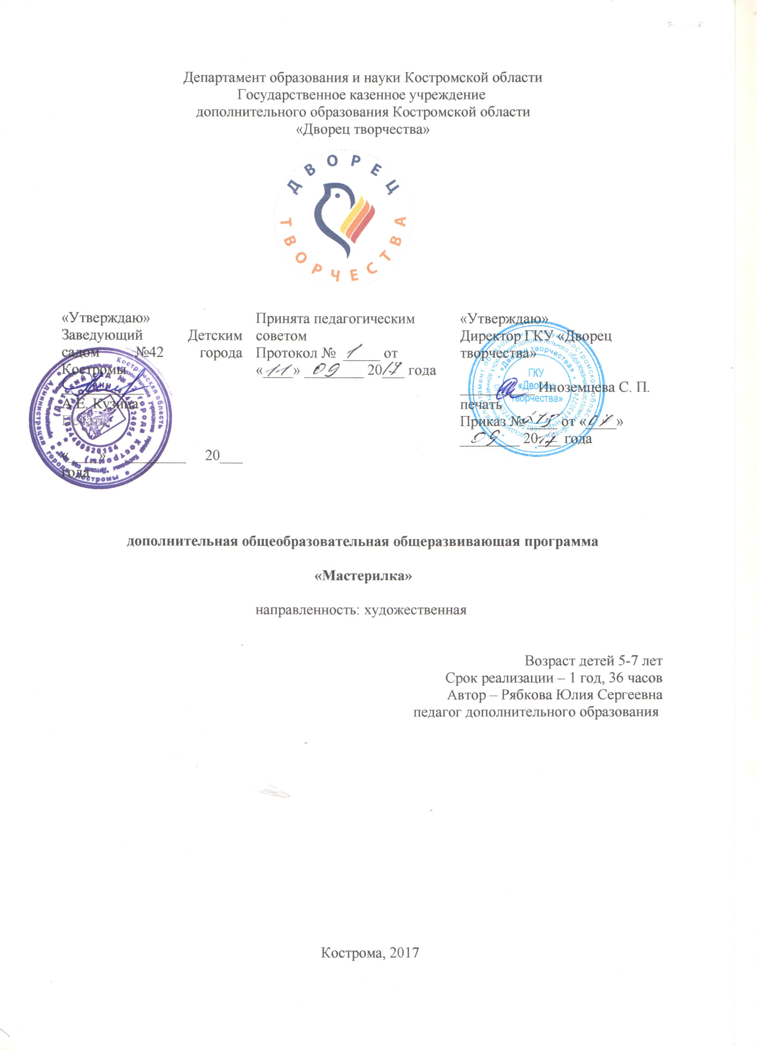

Пояснительная записка

Дополнительная общеобразовательная общеразвивающая программа «Мастерилка» является программой художественной направленности.
Программа разработана на основе и в соответствии со следующими нормативными документами:
- Федеральным законом №273-ФЗ от 29.12.2012 г. «Об образовании в Российской Федерации»;
- Приказом Министерства образования и науки РФ № 1008 от 29 августа 2013 г. «Об утверждении Порядка организации и осуществления образовательной деятельности по дополнительным общеобразовательным программам»;
- Постановлением Главного государственного санитарного врача РФ №41 от 04.07.2014 «Об утверждении СанПиН 2.4.4.3172-14 «Санитарно-эпидемиологические требования к устройству, содержанию и организации режима работы образовательных организаций дополнительного образования детей»;
- Концепцией развития дополнительного образования детей, утвержденной распоряжением Правительства Российской Федерации № 1726-р от 4 сентября 2014 г.;
- Методическими рекомендациями по проектированию дополнительных общеразвивающих программ (включая разноуровневые), разработанных Министерством образования и науки Российской Федерации в 2015 году;
- Примерными требованиями к программам дополнительного образования детей (из письма Департамента молодежной политики, воспитания и социальной поддержки детей Минобрнауки России от 11.12.2006 №06-1844);
- Уставом государственного казенного учреждения дополнительного образования Костромской области «Дворец творчества» (далее – Учреждение).
Актуальность программы. Творческо-прикладная деятельность занимает особое место в развитии и воспитании детей. Содействуя развитию воображения и фантазии, пространственного мышления, она способствует раскрытию творческого потенциала личности, вносит вклад в процесс формирования эстетической культуры ребёнка, его эмоциональной отзывчивости. Приобретая практические умения и навыки в области творчества, дети получают возможность удовлетворить потребность в созидании, реализовать желание создавать нечто новое своими силами.
Программа создает условия для формирования таких личностных качеств, как уверенность в себе, доброжелательное отношение к сверстникам, умение радоваться успехам товарищей, способность работать в группе и проявлять лидерские качества. Занятия совершенствуют органы чувств, разрабатывают моторику рук, развивают умение наблюдать, анализировать, запоминать, учат понимать прекрасное.
Отличительные особенности программы. Дети не только разрабатывают моторику рук, неординарное мышление, усидчивость, терпимость, аккуратность и старания, а еще и познают социальную направленность. Каждое занятие и каждая творческая поделка связана с определенным временем года, важным событием страны, праздником. Это позволяет с ранних лет запоминать важные даты.
Программа разработана для детей дошкольного возраста и направлена на развитие моторики рук, приобщение к искусству, развитие индивидуальности, неординарное мышление, видение и творение необычного из простых подручных средств.
В современном мире ребенок окружен цифровыми технологиями и познает все с помощью телевидения, интернета. Такой ребенок практически лишен «живого творчества», а дополнительные занятия детей восполняют данные недостатки.
Программа ориентирована на развитие у каждого ребёнка творческого потенциала и художественных способностей. Применяемые формы и методы обучения, использование игровых заданий повышает мотивацию детей к занятиям, развивает их познавательную активность.
Новизна образовательной программы заключается в том, что она предполагает использование современных педагогических технологий, позволяющих активизировать интерес к творческому процессу ребёнка.
Цель программы – развитие творческих способностей обучающихся с учётом индивидуальности каждого ребёнка.
Задачи
- развитие тонко-координированных движений кисти руки для становления творческого воображения и способностей обучающихся;
- развитие у обучающихся внимания, воображения и чувства цвета;
- формирование интереса к творческой деятельности;
- воспитание трудолюбия, усидчивости, терпения, аккуратности, культуры общения.
Организация образовательного процесса.
Категория обучающихся. Программа разработана для детей 5-7 лет и подходит для детей дошкольного возраста.
Программа реализуется в условиях сетевого взаимодействия с дошкольной образовательной организацией Детским садом № 42 города Костромы.
Программа рассчитана на 1 год обучения, 36 часов в год.
Занятия проводятся 1 раз в неделю по 1 академическому часу. Продолжительность академического часа составляет – 30 мин.
Формы обучения и виды занятий. Форма организации образовательного процесса очная, сетевая. Основная форма обучения: развивающие занятия с использованием методик, дидактических игр, игровых приёмов.
Предполагаемый результат программы
- У обучающихся сформированы трудовые навыки, умение слушать педагога и самостоятельно выполнить поставленную учебную задачу, любознательность, сообразительность, аккуратность, терпимость, старание, творческое воображение;
- У обучающихся мелкая моторика рук и координация пальцев рук развита до уровня соответствующего данному возрасту;
- Обучающиеся владеют разными видами трудовой деятельности;
- Память обучающихся обогащена; мыслительные процессы протекают у четом возрастных норм;
- У обучающихся сформированы представления о государственных праздниках и важных событий страны.
Учебный план
№ | Тема | Количество часов |  |  | Формы аттестации/контроля
№ | Тема | Практика | Теория | Всего | Формы аттестации/контроля
1 | Ведение в образовательную программу |  | 1 | 1 | Опрос
2 | Поделки к календарным праздникам | 22 |  | 22 | Выставка
3. | Поделки из природного материала | 4 |  | 4 | Выставка
4. | Поделки на эмоционально-позитивное развитие детей | 13 |  | 13 | Выставка
Итого |  | 39 | 1 | 40

Содержание программы

- Ведение в образовательную программу.
Теория. Создание у участников положительного настоя на работу. Знакомство с педагогом, первичное знакомство с программой. Правила поведения на занятиях.
- Поделки из природного материала.
Практика. Основные признаки осени, весны. Поделки из засушенных цветов и листьев, семечек, шишек, веточек и другого природного материала.
Творческие работы: Золотая осень. Львята из кленовых листьев, Признаки осень. Животные в лесу. Ежики из семечек, Яркая весна. Поделки из весенних листьев, Признаки весны. Аппликация «Вербные веточки».
Поделки к календарным праздникам.
Практика. Объяснение смысла праздника. День знаний. Всемирный день моря. День учителя. День автомобилиста. День музыки. День народного единства. День матери. Всемирный день футбола. День спасателя. Любимый праздник новый год. Светлый праздник рождество. День святого Валентина. День защитника отечества. Первый день весны. Международный женский день. Международный день детской книги. Всемирный день здоровья. Всемирный день науки. Международный день танца. День победы. Международный день защиты детей. День России.
Творческие работы: Закладка «карандаш» в книгу сказок, Рисуем море, Аппликация из цветной бумаги для воспитателя, Рисунок «машины-мечты», Аппликация «Веселые ноты», Цветы из ладошек, Открытка в форме сердца, Открытка для мам, Аппликация из картонной тарелки «Мяч на поле», Поделка из пластиковой бутылки.. «Огнетушитель», ,. Поделки из картона и цветной бумаги «Ангелы», Поделки «Галстук со звездой» для пап, Аппликация «Девица-весна» из ниток, цветной бумаги, Поделки «Туфельки» из картона украшены фантиками, кусочками ткани, Аппликации сказочных героев, Аппликации «Виды спорта», поделки «Веселая наука», Поделка «Балерина», Открытка «День Победы», Аппликация детей с шариками из пуговиц, Поделка «Флаг»
- Поделки на эмоционально- позитивное развитие детей.
Практика. Понятие что такое «Добро». Что такое хорошо, а что такое плохо?» Уважение старших. Любовь к братьям нашим меньшим. Уважение и любовь к нашей планете.
Творческие работы: Поделки из красочного и яркого картона, пластилина, ткани, вязальных ниток. Аппликация «Дерево добра», Поделка «Игрушка на новогоднюю ёлку», Поделка из ватных дисков «Весёлый снеговик», Поделка «Красочные варежки», Рисунок «Мой домашний любимец», Поделки для бабушек и дедушек, аппликация «Аленький цветочек», поделка Кукла «Кувадка», поделка «пластилиновые зверята», Пальчиковый театр. поделка героев детского театра из бумажных стаканчиков, рисунок «Эмоции человека», рисунок «Радуга», поделка «Ангелочек».

Формы аттестации
Выставки художественно-прикладного творчества в детском саду и в Учреждении.
В течение учебного года проводятся два вида аттестации обучающихся:
- Промежуточная – декабрь;
- Итоговая – май.
В ходе аттестации определяется уровень освоения обучающимися образовательной программы.
Критерии и показатели оценки работ обучающихся для определения уровня освоения, который демонстрируется обучающимися в контексте их ручной умелости и творчества.

Критерий | Показатели
Ручная умелость | качество исполнения работы
Ручная умелость | самостоятельность изготовления
Ручная умелость | эстетичность работы
Творчество | самостоятельность в выборе творческого элемента работы
Творчество | оригинальность замысла

Уровень освоения программы согласно критериям и показателям определяется в соответствии с определенными уровнями:
- высокий уровень освоение обучающимся содержания программы соответствует показателю от 70% проявления показателей;
- средний уровень освоение обучающимся содержания программы соответствует показателю от 50% до 69,9% проявления показателей;
- низкий уровень освоение обучающимся содержания программы соответствует показателю менее 49,9% проявления показателей.
В ходе аттестации на каждого обучающегося заполняется оценочный лист, согласно которому затем определяется уровень освоения образовательной программы. Максимальный балл 10 (100%), минимальный балл – 1.

Оценочный лист освоения программы

№ пп | ФИ обучающегося | Критерии и показатели
№ пп | ФИ обучающегося | Ручная умелость |  |  | Творчество
№ пп | ФИ обучающегося | качество исполнения работы | самостоятельность изготовления | эстетичность работы | самостоятельность в выборе творческого элемента работы | оригинальность замысла
1
2
3

Обеспечение программы
Материально-техническое обеспечение: учебный кабинет с наличием настенной доски, столы и стулья, шкафы для хранения материалов для творчества, бумага, ткани, нитки, фурнитура, клей, цветная бумага, картон, цветные карандаши, пластилин.
Организационное обеспечение. Мастерская прикладного творчества «Мастерилка» сотрудничает в процессе реализации дополнительной общеобразовательной общеразвивающей программы с отделом досуга. В течении учебного года проводятся следующие утренники:
- Здравствуй дворец
- Новогодняя сказка
- Выпускной бал
Методическое обеспечение программы:
- раздаточный материал к занятий в соответствии с возрастом;
- шаблонный материал к занятий в соответствии с возрастом;
- игровой материал для проведения занятий в соответствии с возрастом и др.

Источники
- Данилова В.Л. ,Дерюгина Н.Б. Основы ученического исследования. Ижевск. 2008 г
- Алексеева Л.Н., Копылов Г.Г., Марача В.Г. Исследовательская деятельность учащихся: формирование норм и развитие способностей // Исследовательская работа школьников. – 2003. №4. – С. 25-28.
- Белых С.Л. Мотивация исследовательской деятельности учащихся // Исследовательская работа школьников. – 2006. № 3. – С. 68-74.
- Голованов В.П. Методика и технология работы педагога дополнительного образования: учеб. пособие для студ. учреждений сред. проф. Образования / В.П. Голованов. – М.: Владос, 2014. – 239 с.
- Колеченко А.К. Энциклопедия педагогических технологий: Пособие для преподавателей / А.К. Колеченко. – СПб: КАРО, 2011. – 368 с. Сборники
- Дополнительное образование обучающихся: сборник авторских программ / ред. сост. З.И. Невдахина. – Вып. 3. – М.: Народное образование, 2010. – 416 с.
- С.В. Маланов Развитие умений и способностей у детей дошкольного возраста,Москва,2001г.
- С.В. Крюкова Здравствуй, я сам! Москва, «Генезис»,2002г.

Календарный учебный график

№пп | Месяц | Число | Время проведения занятия | Вид занятия | Кол-во часов | Тема занятия | Место проведения
 | 09 | 04 | 15.20-15.50 | Комбинированное | 1 | Ведение в образовательную программу | д/с №42
 | 09 | 11 | 15.20-15.50 | Комбинированное | 1 | День знаний. Закладка «карандаш» в книгу сказок | д/с №42
 | 09 | 18 | 15.20-15.50 | Комбинированное | 1 | Признаки осень. Животные в лесу. Ежики из семечек. | д/с №42
 | 09 | 25 | 15.20-15.50 | Комбинированное | 1 | Всемирный день моря. Рисуем море. | д/с №42
 | 10 | 02 | 15.20-15.50 | Комбинированное | 1 | День воспитателя. Аппликация из цветной бумаги для воспитателя. | д/с №42
 | 10 | 09 | 15.20-15.50 | Комбинированное | 1 | Золотая осень. Львята из кленовых листьев | д/с №42
 | 10 | 16 | 15.20-15.50 | Комбинированное | 1 | Поделка «Ангелочек» | д/с №42
 | 10 | 23 | 15.20-15.50 | Комбинированное | 1 | День автомобилиста. Рисунок «машины-мечты» | д/с №42
 | 10 | 30 | 15.20-15.50 | Комбинированное | 1 | Рисунок «Мой домашний любимец» | д/с №42
 | 11 | 13 | 15.20-15.50 | Комбинированное | 1 | День народного единства. Цветы из обведенных детей ладошек | д/с №42
 | 11 | 20 | 15.20-15.50 | Комбинированное | 1 | День музыки. Аппликация «Веселые ноты» | д/с №42
 | 11 | 27 | 15.20-15.50 | Комбинированное | 1 | День матери. Открытка для мам | д/с №42
 | 12 | 4 | 15.20-15.50 | Комбинированное | 1 | Всемирный день футбола. Аппликация из картонной тарелки «Мяч на поле» | д/с №42
 | 12 | 11 | 15.20-15.50 | Комбинированное | 1 | Поделки для бабушек и дедушек. | д/с №42
 | 12 | 18 | 15.20-15.50 | Комбинированное | 1 | Поделка «Игрушка на новогоднюю ёлку» | д/с №42
 | 12 | 25 | 15.20-15.50 | Комбинированное | 1 | День спасателя. Поделка из пластиковой бутылки. «Огнетушитель» | д/с №42
 | 01 | 15 | 15.20-15.50 | Комбинированное | 1 | Поделка «Красочные варежки» | д/с №42
 | 01 | 22 | 15.20-15.50 | Комбинированное | 1 | Любимый праздник Новый год. Поделка из ватных дисков «Весёлый снеговик» | д/с №42
 | 01 | 29 | 15.20-15.50 | Комбинированное | 1 | Аппликация «Дерево добра» | д/с №42
 | 02 | 5 | 15.20-15.50 | Комбинированное | 1 | Светлый праздник Рождество. Поделки из картона и цветной бумаги «Ангелы» | д/с №42
 | 02 | 12 | 15.20-15.50 | Комбинированное | 1 | День Святого Валентина-День всех влюблённых. Открытка в форме сердца | д/с №42
 | 02 | 19 | 15.20-15.50 | Комбинированное | 1 | День защитника отечества. Поделки «Галстук со звездой» для пап | д/с №42
 | 02 | 26 | 15.20-15.50 | Комбинированное | 1 | Поделка «пластилиновые зверята» | д/с №42
 | 03 | 5 | 15.20-15.50 | Комбинированное | 1 | Первый день весны. Аппликация «Девица-весна» из ниток, цветной бумаги | д/с №42
 | 03 | 12 | 15.20-15.50 | Комбинированное | 1 | Международный женский день. Поделки «Туфельки» из картона украшены фантиками, кусочками ткани | д/с №42
 | 03 | 19 | 15.20-15.50 | Комбинированное | 1 | Аппликация «Аленький цветочек» | д/с №42
 | 03 | 26 | 15.20-15.50 | Комбинированное | 1 | Поделка Кукла «Кувадка» | д/с №42
 | 04 | 2 | 15.20-15.50 | Комбинированное | 1 | Международный день детской книги. Аппликации сказочных героев | д/с №42
 | 04 | 9 | 15.20-15.50 | Комбинированное | 1 | Всемирный день здоровья. Аппликации «Виды спорта» | д/с №42
 | 04 | 16 | 15.20-15.50 | Комбинированное | 1 | Всемирный день науки. Поделки «Веселая наука» | д/с №42
 | 04 | 23 | 15.20-15.50 | Комбинированное | 1 | Признаки весны. Аппликация «Вербные веточки» | д/с №42
 | 04 | 30 | 15.20-15.50 | Комбинированное | 1 | Международный день танца. Поделка «Балерина» | д/с №42
 | 05 | 7 | 15.20-15.50 | Комбинированное | 1 | День Победы. Открытка | д/с №42
 | 05 | 14 | 15.20-15.50 | Комбинированное | 1 | Яркая весна. Поделки из весенних листьев. | д/с №42
 | 05 | 21 | 15.20-15.50 | Комбинированное | 1 | Рисунок «Эмоции человека» | д/с №42
 | 05 | 28 | 15.20-15.50 | Комбинированное | 1 | Рисунок «Радуга» | д/с №42

